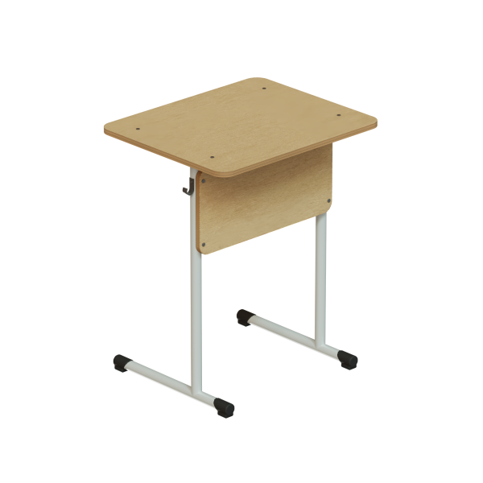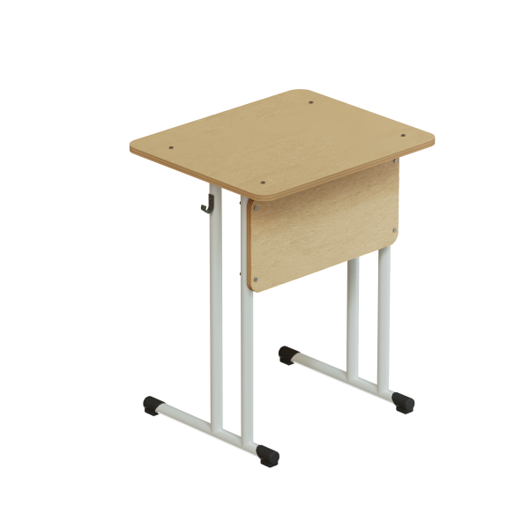 | Стол ученический одноместный фанера металлокаркас труба круглая (р.гр. №3 №4 №5 №6 №7)
Модель: | Высота №3 580мм №4 640мм №5 700мм №6 760мм №7 820мм
Размер столешницы | 600х500 мм / 700х500 мм.
Количество опор | На 2х опорах / На 4х опорах усиленный
Регулируемый Угол наклона столешницы | Да / Нет
Толщина столешницы | Фанера 15 мм
Материал экрана | Фанера 15 Шлифованная лакированная / Металлический перфорированный
Скругление углов столещницы | Закругленными углами по умолчанию всегда
Эргономичный вырез | Да / Нет
Выбор кромки ПВХ | Кромки на столешнице из фанеры нет, торцы зашлифованы и покрыты лаком
Выбор цвета столешницы | Фанера под лаком
Выбор цвета металлокаркаса полимерно порошковая окраска | Серый / черный / коричневый / цветной
Варианты крепления столешницы | Сквозное болт мебельный / Скрытое
Дополнительное ребро жесткости под столешницей | Труба металл профильная 25х25 мм
Полка под письменные принадлежности | Фанера 15 мм
Дополнительная перекладина под ноги | Труба металл круглая
Лоток под письменные принадлежности | Есть / Нет, если есть то: Бук / Черный
Вес / объем | 10 кг / 0.03 м/куб

